Title in english
Title in spanish
Title in Portuguese

Author http://orcid.org/0000-0002-0000-000
Author http://orcid.org/0000-0002-0000-0000

Received on: ____/_____/2024
Accepted for publication on: ____/_____/2024
Abstract

(up to 120 words) Palatino Linotype font size 11 Justified Text

Keywords: 3 to 5 keywords

Resumen
(hasta 120 palabras) palatino Linotype tamaño de fuente 11 Texto justificado

Palabras clave: 3 a 5 palabras clave

Resumo
Até 120 palavaras texto Justificado Palatino Linotype tamanho 11

Palavras-chave: 3 a 5 palavras chave

Introduction

Palatine Linotype (12) and 1.5 spacing throughout the text justified text. Margins: top and left 3cm, bottom and right 2cm. First line indent 1.25 cm, containing the main ideas that guide the text of the article, objectives, research phase, methodological procedures, when applicable, etc.

Section title (topics) = title (subtitle)

Justified text. Palatino linotype font, size 12. Spacing 1.5. Margins: top and left 3 cm, bottom and right 2 cm. First line indent 1.25 cm. When there are tables, they must be typed following the standard formatting of the text editor. Numbered notes and on the page itself.
Quotations over 3 lines must be indented to the left margin of 4 cm. Palatine Text, Size 11. Single Spacing. standard formatting of the text editor standard formatting of the text editor Justified. (AUTHOR, year, p. page number). (ABNT 10520/2023) or (Apa7th)

Section subtitle (subtopics)

Palatine Linotype (12)

NOTE: Illustrations, tables and graphs must be included in the body of the text following the following model:

example 1

Map 1- vector world base
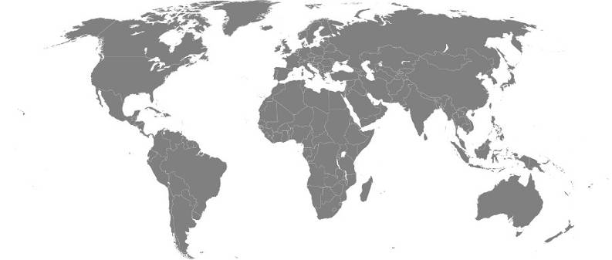

Source: author (2022)

Text, text

example 2

Graph 1-Information with data about the city of xxxxxxxx

Source: author (2022)
Text, text, text, text, text, text
Text, text

if there is a table

Table 1- Description of the table.
Título
Título | Coluna 1 | Coluna 2 | Coluna 3
Linha 1
Linha 2
Linha 3
Linha 4
Source: author (2022)
Text, text
if there is a frame in text

Frame 1 - Characteristics of the hydrographic basins under study.
 | Área da bacia  (Km²) | Nascente | Foz | Comprimento (Km) | Escoamento médio anual  (10⁶ m³)
Minho | 000
Douro | 00
Vouga | 0
Source: author (2022)

All illustrations are considered according to their type EX: map 1- graphic 1-, photo 1-, and table 1- mentioned in the text as such, in parentheses (table 1) (table 1), According to ABNT 14724 standards /2011 and ABNT 6022/2018
the author can also format the text according to Apa 7th standards

Final considerations

Palatino linotype (12)

References

Palatino(12) Conforme Norma da ABNT.6023/2018
the author can also format the text according to Apa 7th standards

Reference models:ABNT.6023/2018

Book:
ROCHA. A. A.; FERRAZ, A. E. de Q. Atlas geográfico de Vitoria da Conquista. Vitória da Conquista: Edições do autor, 2015.
SILVA, J. A.. Instruções para autores. X ed. Cidade: Editora, 1954. Xx p.
Book chapter:
SILVA, J. A.; SANTOS, P. A.. Instruções para autores. In Instruções para autores. X ed. Cidade: Editora, 20xx. Xx p.
Article:
SILVA, J. A.; SANTOS, P. A.. Instruções para autores. Revista, Ano XX, n. x. Cidade: 20xx.
Endereço Eletrônico:
SILVA, J. A.. Instruções para autores. In Instruções para autores. Disponível em: www.endereçoeletronico.com.br. Acesso em: xx/xx/20xx
Dissertações/Teses:
ROCHA. Instruções para autores. Tese de doutorado/Dissertação de mestrado apresentado ao Programa de Pós Graduação em Geografia da Universidade/Instituição de pesquisa, 20xx. Xxx p.

Thanks
Only for funding bodies if any
( Capes, CNpq, Fapesb, )

(if there is more than one author, indicate here the contribution of each one)
Authors' contribution:
Author 1 ; Elaboration, discussion of results, bibliographic research, text review
Author 2: Supervision, final analysis of results and text review
Author 3 xxxxxxxxxxxxxxxxxx

Institution, city, country, email,
Institution, city, country, email,

